שני מאיו ״הפוך״- סינגל חדש
מתוך אלבום חדש בהפקת נדב בלומר
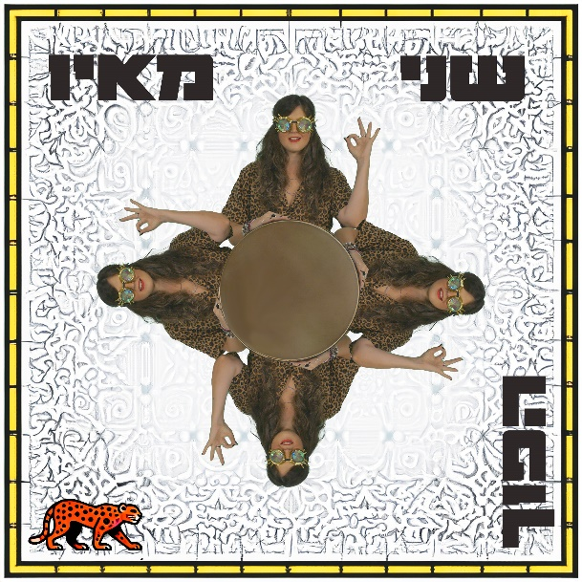
צילום: בלה לונג'י עיצוב עטיפה: נדב בלומר
הדברים פשוטים פשוטים
די לסבך את החיים
הדברים פשוטים פשוטים
די לסבך את החיים״
שני מאיו מוציאה בקרוב אלבום חמישי. הוא ממשיך ומציג את הפיוז׳ן שמציגה מאיו בין השפעות ערביות מהבית (טוניס, עיראק, מצרים), להשפעות ממוזיקה הודית, אפריקאית ואפילו אינדיאנית.
ההשפעות האלה ניכרות גם בסגנון הכתיבה ובאסתטיקת הצליל שנוכח באלבום החדש. יש כאן שילוב כלים אתניים שונים (פריים דראם, הרמוניום, פאנטם) וכלים נוספים כגון קלימבת צעצוע קטנה, ששני יודעת לקחת אותם ליצירות מרתקות.
בסינגל החדש ״הפוך״ שני מאיו מגיעה עם הופעה כובשת (שימו play בקליפ) מארון הבגדים הצבעוני והשמח שלה.
היא באה להקליל, להאיר ולשמח.
ההשראה לשיר הייתה מתוך התכתבות עם בחור: ״ בבוקר הופעה התכתבתי עם איזה בחור שלא הצלחנו להיפגש בגלל לו״זים הפוכים בצורה קיצונית וחריגה. שלחתי לו "הכל הולך לנו הפוך" ומשם כבר זרמתי עם ההפכים המצחיקים ועם "הדברים פשוטים פשוטים די לסבך את החיים". בסוף אגב הצלחנו להיפגש וכתבתי עליו את "סחרחורת" הנוגה שסוגר את האלבום״, מספרת מאיו:)
שני מאיו מביאה למוזיקה שלה סקרנות הומור, תשוקה ואהבה. היא כל הזמן יוצרת, כל הזמן משנה ומשתנה. המוזיקה שלה באה לעשות טובֿ ולגרום לנו להסתכל קצת אחרת על משבריםֿ לתעל אותם לטובתינו. ״לעשות מהלימון לימונדה״:).

הקליפ הופק בתמיכת מועצת הפיס לתרבות ולאמנות
לפרטים נוספים: יחסי ציבור: מירב בלומנפלד 0546198668 musicfactory.merav@gmail.com
שני 054-6862852
shannymayo@gmail.com
פייסבוק // אינסטגרם // יוטיוב // ספוטיפיי

